Две столицы: Москва - Самара.

Выполнила:
Кривцова Александра
ученица 3 «А» класса
МБОУ «Школа №124»
г.о. Самара

Научный руководитель:
Антонова Татьяна Владимировна
Учитель начальных классов

Самара, 2019г.
Оглавление
Введение 3
Происхождение названия 4
Основание города 5
Становление города 7
Современный облик города 9
Выдающиеся жители 11
Заключение 13
Список литературы 14

Введение
Путешествие – достаточно увлекательное занятие. Мы с родителями много путешествуем по различным городам, и меня очень занимает то, что у каждого из них свои особенности.
В работе нами произведен сравнительный анализ двух городов Российской Федерации – Москвы и Самары. Один из них (Москва) является столицей нашей страны, другой (Самара) столицей региона, в котором мы живем.
Наше сравнение затрагивает основные моменты любого современного города: название и история; выдающиеся люди, родившиеся и внесшие значительный вклад в развитие городов и страны; современное развитие города.
Актуальность исследования: проведенный сравнительный анализ двух городов должен выявить схожие черты развития современного мегаполиса, позволяющие динамично развиваться, создавать благоприятную и комфортную городскую среду с одной стороны, и черты, сохранившие самобытность населенного пункта, его исторические и культурные особенности развития.
Цель исследования: Выделить особенности каждого населенного пункта, подчеркнуть присущие ему черты.

Происхождение названия
При знакомстве с человеком или городом принято узнавать имя собеседника, и мы решили начать свое исследование с определения формирования названия исследуемых городов.
Что означает слово Москва – лингвисты и на сегодняшний день не пришли к единому мнению.
Наименование столицы состоит из двух корней древнеславянского языка: «моск» и «ков», которые обозначают слова «камень» и «укрытие», то есть, каменное укрытие.
Другой перевод корня с праславянского «mosk» - болото, сырость, топкий, вязкий. Действительно, нынешняя столица России строилась на болотах. Причем, перевод, связанный со значением «влага», встречается во многих славянских и европейских языках.
Многие ученые связывают название города с гидронимом – наименованием реки. Об этом свидетельствуют некоторые древнерусские памятники письменности. В действительности многие русские города назывались так же, как и реки, протекающие через них.

Название нашего города, по одной из версий, происходит от греческих слов «SAMAR» — купец, торговец и «RA» — древнего названия Волги. По другой версии свое название город получил от названия реки Самара, впадающей в Волгу у города. На языках тюркских народов, когда-то кочевавших в заволжских степях, Самара — степная река.

Основание города
Москва была основана на высоком Боровицком холме, в месте слияния рек Москвы и Неглинной, выше реки Яузы (Аузы). Согласно археологическим данным, первые поселения на этой территории датируются вторым тысячелетием до Нашей эры. Место было очень благоприятным для жизни, и издревле здесь селились племена рыболовов и охотников, а позже на эти земли пришли славянские племена.
О поселении, которое было предшественником Москвы известно крайне мало. Впервые оно встречается в летописях 1147 года, когда Великий князь Киевский и Ростово-Суздальский Юрий Владимирович Долгорукий, шестой сын Владимира Мономаха, пригласил на военный совет к берегам Москвы-реки, «на Московь», своего союзника, новгород-северского князя Святослава Олеговича (отца князя Игоря).
Тверская летопись говорит, что спустя 9 лет, в 1156 году Юрий Долгорукий заложил на месте древнего поселения город и выстроил новую деревянно-земляную крепость.

Впервые Самара упоминается в русских летописях 1361 года. Поселение-пристань Самара впервые отмечено на карте Волги 1367 года венецианских купцов Франческо и Доменико Пицигано.
Официальная дата рождения города — 1586 год, когда по Указу царя Фёдора Иоановича начала строиться крепость на Волге, названная Самарским городком, для прикрытия Руси от набегов кочевников и обеспечения водного пути от Казани до Астрахани. Крепость строилась на месте нынешней Хлебной площади, на холме. «Воевода Георгий Засекин прибыл, чтобы город на Самаре построить и укрепить». Сначала возводились стены из остро заточенных вверху брёвен, сторожевые башни с бойницами — защита от стрел степняков-кочевников. Потом кремль, церковь, приказные и жилые избы, лабазы. В 1636 году длина городка составляла 1,7 км, ширина- 350 м. В 1688 году крепость Самара была переименована в город, став не только военным форпостом на краю земли русской, но и торговым центром. Именно через Самару осуществлялась выгодная торговля с Востоком.
В 1703 году пожар уничтожил Самарский Кремль, взамен которого была воздвигнута цитадель (там, где сейчас находится Хлебная площадь) и получила название «замок». Современные город сохранил лишь следы от «замка» в виде возвышенности рельефа на перекрестке современных улиц Степана Разина и Крупской.
1 января 1851 года по Указу императора Николая I была образована Самарская губерния, а Самара стала главным городом губернии. Этому способствовало географическое положение, быстрый рост численности населения, огромный потенциал хлебной торговли.
Созданная в военных целях Самара постепенно превратилась, благодаря Волге, в крупный торговый город.

Становление города
События Октябрьской революции 1917 года открыли новую страницу в истории Москвы. В 1918 году правительство молодой социалистической республики переехало из Петербурга (Петрограда) в Москву, и Москва вновь обрела статус столицы, но теперь уже Российской Советской Федеративной Социалистической Республики, а несколько позже – Союза Советских Социалистических Республик, включавшего в себя 15 дружественных государств-республик.
В качестве столицы нового огромного государства Москва стала играть важную роль в международной политике. Интенсивными темпами происходила застройка Москвы, город стал разрастаться за счет пригородов. С ростом города и увеличением числа жителей развивался и транспорт. В 1924 году в Москве появилось регулярное движение автобусов, а в 1933 году по улицам Москвы прошли первые троллейбусы. В мае 1935 года состоялось торжественное открытие московского метрополитена – новая эра в жизни столицы СССР.
Советская власть, как и каждая предыдущая, имела свое мнение по поводу архитектурного облика Москвы. К сожалению начиная с 1931 года, в Москве было уничтожено более 400 объектов, которые можно было назвать памятниками мирового значения. Среди этих утрат: Храм Христа Спасителя, Страстной монастырь, церковь Успения на Покровке, храм Святителя Николая Большой Крест.

В 1851 году Самара становится губернским городом с населением в 15 тысяч человек. В это время Самарская губерния по количеству собираемой пшеницы стояла на первом месте в Российской империи. Активная торговля колониальными, мануфактурными и прочими товарами осуществлялась в 375 лавках. Еженедельно на двух площадях проводились базары. В течение года проходили три крупные ярмарки: Соборная (осенняя), Воздвиженская и Казанская (летние), которые продолжались по десять дней. К концу 19 века в Самаре было 46 заводов и фабрик, где работало 2,5 тысячи постоянных рабочих. В 1900 году была построена первая электростанция. К 1917 году в Самаре уже действовало 90 промышленных предприятий, механическая хлебопекарня, элеватор емкостью 3,5 млн. пудов зерна.
В 1935 году решением Советского правительства Самара была переименована в Куйбышев — в честь государственного, партийного деятеля Валерьяна Владимировича Куйбышева.
В 1941 году, в 20-х числах октября, накануне исторической битвы за Москву, в Куйбышев были эвакуированы правительственные органы во главе с М. И. Калининым, часть военных управлений, наркомат иностранных дел, весь дипломатический корпус- 20 посольств и миссий, а так же труппа Большого театра и многие известные деятели культуры: Д. Шостакович, И. Эренбург, Ф. Гладков, Э. Гилельс. В этот период Куйбышев становится второй столицей Советского Союза. Для Верховного главнокомандующего И. Сталина был построен подземный бункер с рабочим кабинетом на глубине 37 метров. Сегодня этот бункер стал музеем.

Современный облик города
В 1991 Москва стала столицей России, а с 1993 года – городом федерального значения. Кремль превратился в резиденцию Президента России и место, которое посещает большое количество туристов (музейные зоны).
Москва является театральной столицей России. В Москве работает более полутора сотен театров, среди которых и всемирно известные, такие как Большой театр, и небольшие частные театры-студии и экспериментальные театры.
Огромное количество музеев, самые крупные музеи Москвы: Государственный музей изобразительных искусств им. А. С. Пушкина и Третьяковская галерея.
В 1918-1919гг. Москва становится крупным научным и промышленным центром. Именно тогда в Москве появились НИИ, которые занимаются ядерной энергетикой, микроэлектроникой, космонавтикой.

Самара внесла весомый вклад в победу над фашизмом. С первых же дней войны сюда эвакуируется крупнейшие заводы. Под открытым небом устанавливаются станки, начинается выпуск оружия, боеприпасов. За годы войны с аэродрома авиационного завода на фронт поднялись тысячи знаменитых штурмовиков ИЛ-2. В дни обороны Кавказа на город легла ещё и забота по снабжению армии и народного хозяйства горючим. «Вторым Баку» называли тогда Куйбышев.
С годами развивалась и крепла культурная жизнь Самары.
За это время в Самаре создано 4 профессиональных театра, среди них два академических, широко известных в России — театр драмы им. М. Горького и театр оперы и балета. Славят город в России и за ее пределами симфонический оркестр Самарской филармонии. Волжский народный хор. Самарские музеи хранят ценнейшие коллекции и уникальные произведения искусства.
В Заволжье великим Львом Толстым было куплено имение, куда он почти каждый год приезжал с семьёй. В Самаре прошли детские и юношеские годы известного писателя Алексея Толстого. В Самаре начинал свою литературную карьеру Максим Горький, работая в «Самарской газете». В годы гражданской войны в Самаре работал знаменитый чешский писатель Ярослав Гашек. В нашем крае в разное время жили известные художники: Илья Репин, Василий Суриков, Иван Айвазовский. В годы войны в нашем городе впервые была исполнена знаменитая «Седьмая симфония» Дмитрия Шостаковича. В последние годы в Самаре побывали известные русские писатели: А. Солженицын, В. Аксенов, В. Войнович.

Выдающиеся жители моего родного города Самара.
Любой город славится не только своими улицами и зданиями, а прежде всего теми людьми, которые живут и работают в данном месте. Мы хотим рассказать о главной ценность самарской земли - о живущих на ней людях. Всем своим духовным и материальным богатством Самара обязана им. Это основатель и первый воевода Самары Григорий Осифович Засекин. Самарский городской голова (1885—1891гг), председатель губернской земской управы (1891—1892гг), гласный городской думы (1892—189бгг) Пётр Владимирович Алабин, внесший значительный вклад в развитие городского хозяйства и культуры Самары. Алабин содействовал созданию публичного музея и городской библиотеки, народного образования. Константина Карловича Грота. При его участии в Самаре были открыты: мужская гимназия, духовная семинария, театр на 550 мест, филармоническое общество; установлено первое уличное освещение. Чтит Самара предводителя самарского дворянства (1884—1891г. г.) Григория Сергеевича Аксакова, который во время голода 1873 и 1880 г. г. лично занимался помощью крестьянам; самарского городского голову (1910—1912г. г.), депутата 3 Государственной Думы Михаила Дмитриевича Челышева. Многим Самара обязана меценатам-купцам Шихобаловым, на средства которых были построены в городе: кафедральный собор, приюты и богадельни, народная больница (половина больных в ней лечилась бесплатно). В Самаре с 1889 по 1893 год жил и работал основатель и руководитель Советского государства Владимир Ильич Ленин.
Так же Самара горда и своими современниками. Большой вклад в развитие космоса, ракетостроения внёс и продолжает вносить генеральный директор- генеральный конструктор ЦСКБ «Прогресс» Дмитрий Ильич Козлов. При его участии именно на самарском заводе «Прогресс» была построена ракета, доставившая на орбиту земли первого в мире космонавта Юрия Гагарина Благодаря усилиям и знаниям искусствоведа-краеведа Аннеты Яковлевны Басс самарский художественный музей считается одним из лучших в России.
Многое для развития театрального искусства в городе сделал народный артист СССР, лауреат Государственных премий СССР и РСФСР Пётр Львович Монастырский и народная артистка СССР Вера Александровна Ершова. Современная Самара, опираясь на богатые исторические и культурные традиции, строится, растёт, хорошеет день ото дня, оставаясь жемчужиной на Волге, сердцем России.

Заключение

В результате проведенного исследования можно сделать вывод, что в рассматриваемых городах есть много схожего: оба города имеют давнюю историю; основаны были в качестве крепостей. В годы Великой Отечественной войны два города играли ведущие роли, Москва – город координационный цент мировой политики, Самара – запасная столица. И Москва и Самара являются культурными центрами России. На их территории размещаются драматические, оперные и детские театры; цирки, концертные залы.
На современном этапе развития Москва и Самара являются городами принимающими участие в глобальном мировом событии - чемпионате мира по футболу FIFA2018 в России. На территории данных городов реконструированы или построены новые спортивные сооружения, улучшена транспортная инфраструктура.

Список литературы

- «Москва. Архитектура советского модернизма. 1955-1991. Справочник-путеводитель» - Гараж, 2016
- Васькин Александр , «Открывая Москву: прогулки по самым красивым зданиям» - Этерна, 2016
- Золотницкая, Ю. Ратомская, А. Оксенюк «Чудов и Вознесенский монастыри Кремля» - Кучково поле, 2016
- Самарская память: памятники, скульптуры, малые формы и мемориальные доски. Научно-справочное пособие (м) - Издательство: Самара Серия: Библиотека самарского экскурсовода, 2013
- Синцов, Фокин Приволжье. Большая книга по краеведению - Эксмо, серия Большая книга по краеведению, 2012
- Фочкин Олег «Москва. Лица улиц. Продолжение легенд» - АСТ, 2016

Приложения

- Происхождение названия
- Основатели
- Две столицы
- Современный облик города Москва
- Современный облик города Самара

Приложение 1
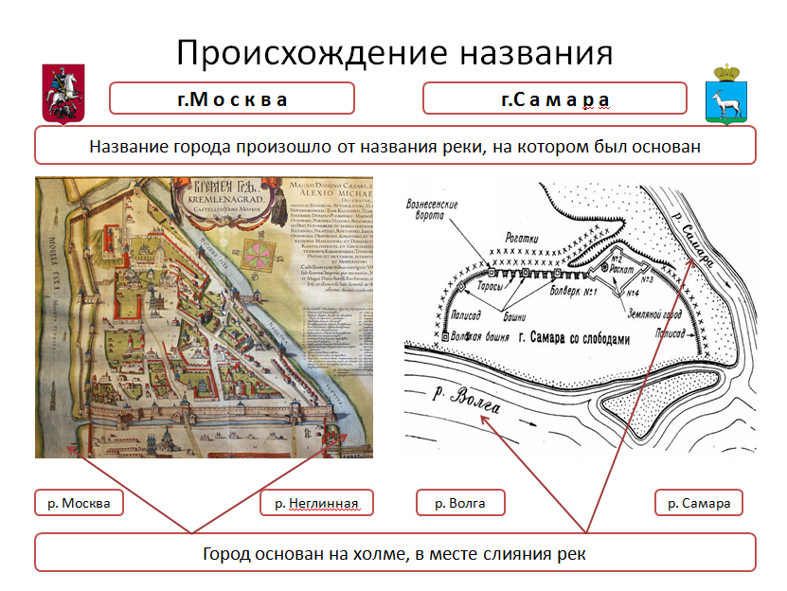
Приложение 2
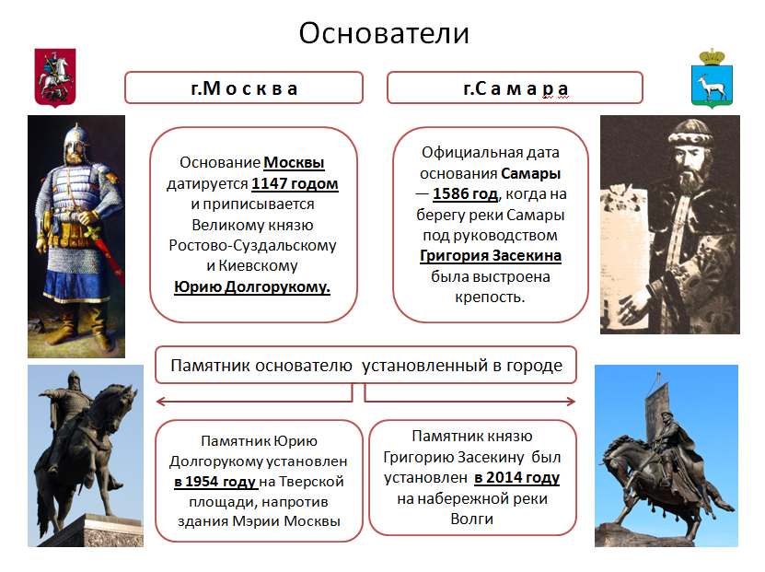
Приложение 3
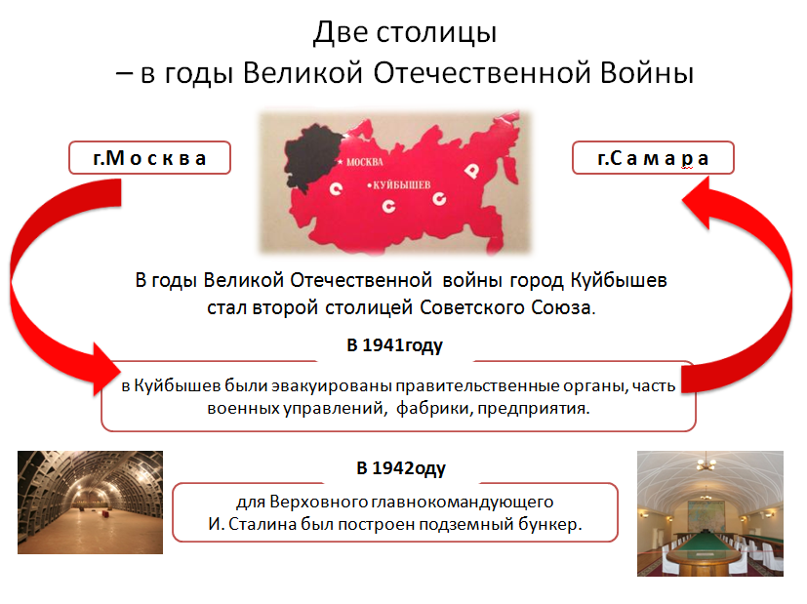

Приложение 4
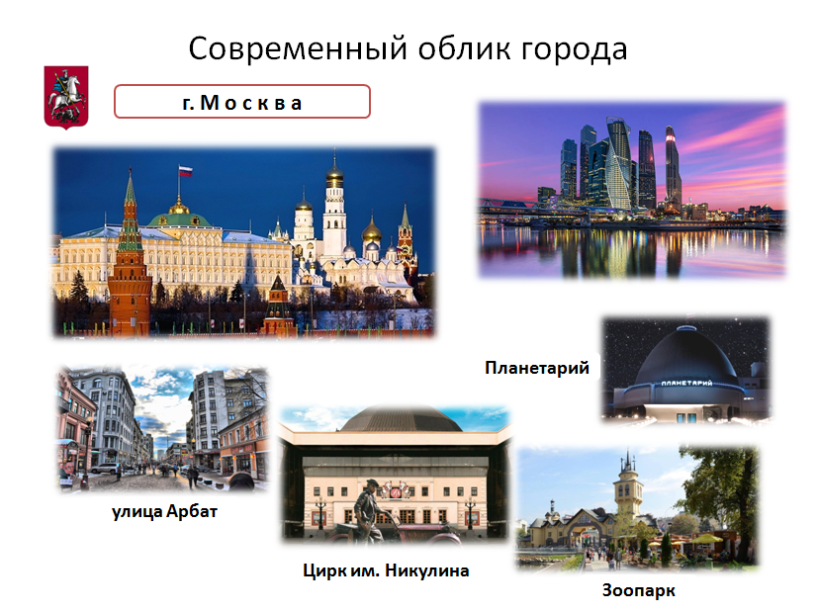

Приложение 5
